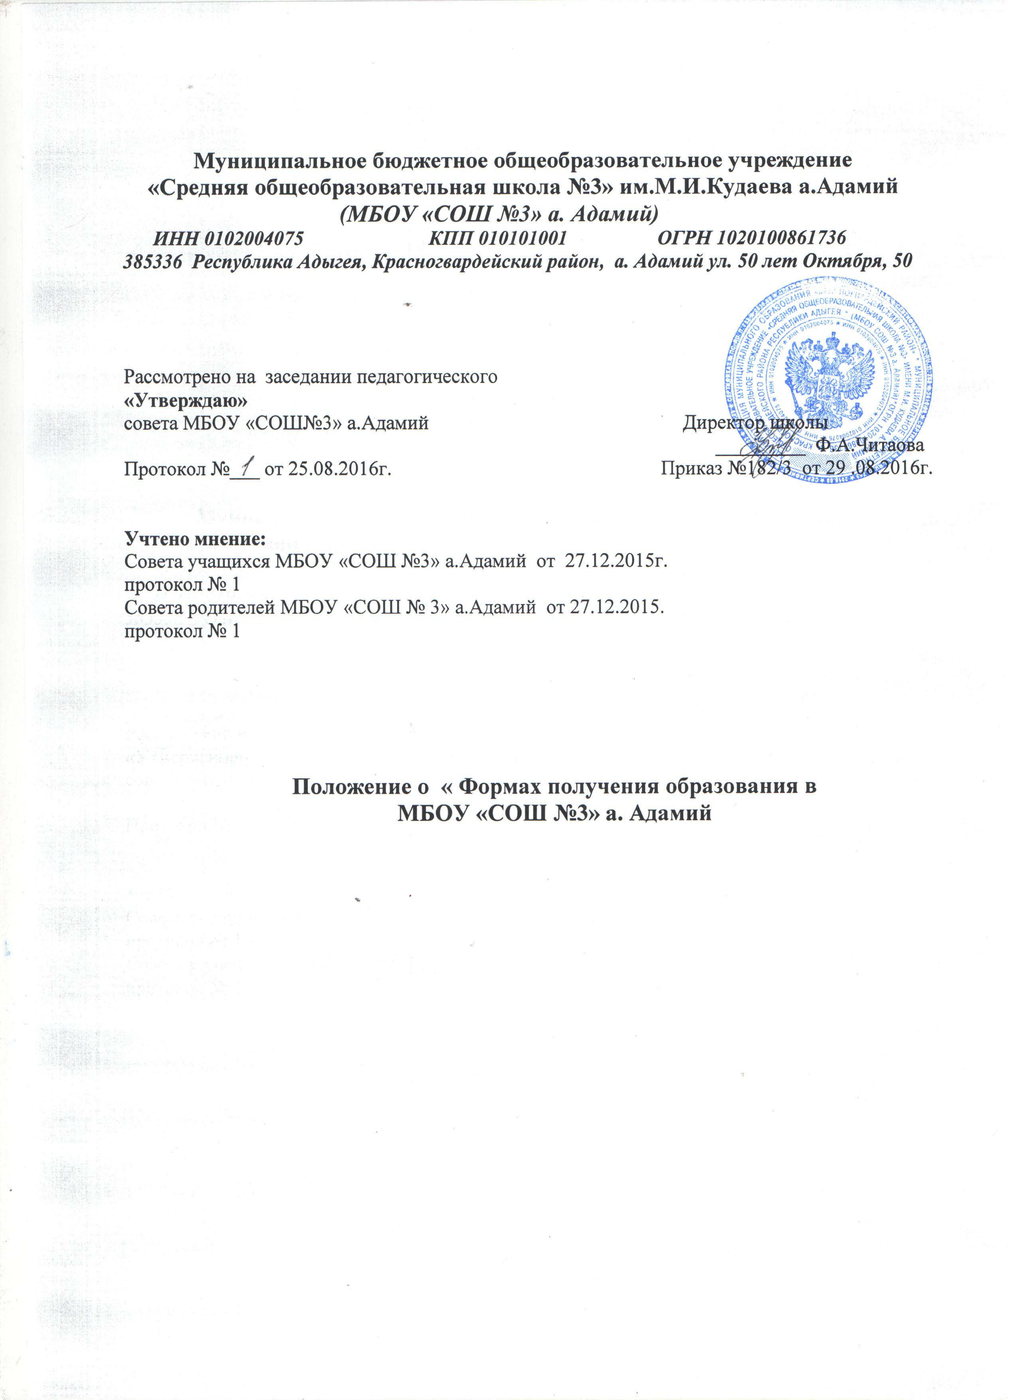

- Общие положения

- Настоящее Положение разработано в соответствии с Федеральным законом от 29 декабря 2012 г. № 273-ФЗ «Об образовании в Российской Федерации», Порядком организации и осуществления образовательной деятельности по основным общеобразовательным программа начального общего, основного общего и среднего общего образования (утв. Приказом Министерства образования и науки Российской Федерации от 30 августа 2013 г. № 1015), Уставом школы, учебными планами и календарным графиком МБОУ «СОШ № 3» а. Адамий
- Настоящее положение регулирует организацию и осуществление образовательной деятельности МБОУ «СОШ № 3» а. Адамий (далее - школа) по основным общеобразовательным программам - образовательным программам начального общего, основного общего и среднего общего образования в различных формах.
- Общее образование может быть получено в МБОУ «СОШ № 3» а. Адамий, а также вне школы - в форме семейного образования и самообразования.
- Форма получения общего образования и форма обучения по конкретной общеобразовательной программе определяются родителями (законными представителями) несовершеннолетнего обучающегося. При выборе родителями (законными представителями) несовершеннолетнего обучающегося формы получения общего образования и формы обучения учитывается мнение ребенка.
- Формы обучения по общеобразовательным программам определяются соответствующими федеральными государственными образовательными стандартами, если иное не установлено Федеральным законом от 29 декабря 2012 г. N 273-ФЗ «Об образовании в Российской Федерации». Допускается сочетание различных форм получения образования и форм обучения. Формы обучения по дополнительным общеобразовательным программам определяются школой самостоятельно, если иное не установлено законодательством Российской Федерации.
- Школа обязана осуществлять свою деятельность в соответствии с законодательством об образовании, в том числе обеспечивать реализацию в полном объеме образовательных программ, соответствие качества подготовки обучающихся установленным требованиям, соответствие применяемых форм, средств, методов обучения и воспитания возрастным, психофизическим особенностям, склонностям, способностям, интересам и потребностям обучающихся.
- Нормы, регулирующие отношения, возникающие между школой и обучающимися и (или) их родителями (законными представителями), и содержащиеся в настоящем Положении и иных локальных нормативных актах школы, должны соответствовать установленным действующим законодательством требованиям. В случае несоответствия норм, содержащихся в локальных нормативных актах школы, применяются нормы действующего законодательства, а нормы локальных нормативных актов школы подлежат приведению в соответствие с действующим законодательством.
- Настоящее Положение обязательно для исполнения всеми обучающимися школы, их родителями (законными представителями), работниками школы.

Организация и осуществление образовательной деятельности по основным общеобразовательным программам - образовательным программам начального общего, основного общего и среднего общего образования

Начальное общее образование направлено на формирование личности обучающегося, развитие его индивидуальных способностей, положительной мотивации и умений в учебной деятельности (овладение чтением, письмом, счетом, основными навыками учебной деятельности, элементами теоретического мышления, простейшими навыками самоконтроля, культурой поведения и речи, основами личной гигиены и здорового образа жизни).
Основное общее образование направлено на становление и формирование личности обучающегося (формирование нравственных убеждений, эстетического вкуса и здорового образа жизни, высокой культуры межличностного и межэтнического общения, овладение основами наук, государственным языком Российской Федерации, навыками умственного и физического труда, развитие склонностей, интересов, способности к социальному самоопределению).
Среднее общее образование направлено на дальнейшее становление и формирование личности обучающегося, развитие интереса к познанию и творческих способностей обучающегося, формирование навыков самостоятельной учебной деятельности на основе индивидуализации и профессиональной ориентации содержания среднего общего образования, подготовку обучающегося к жизни в обществе, самостоятельному жизненному выбору, продолжению образования и началу профессиональной деятельности.
  - Исходя из запросов обучающихся и их родителей (законных представителей), при наличии соответствующих условий в школе организация образовательной деятельности по образовательным программам начального общего, основного общего и среднего общего образования может быть основана на дифференциации содержания, обеспечивающих изучение отдельных учебных предметов, предметных областей соответствующей образовательной программы (профильное обучение).
  - Обучение по индивидуальному учебному плану, в том числе ускоренное обучение, в пределах осваиваемых общеобразовательных программ осуществляется в порядке, установленном локальными нормативными актами школы.
При прохождении обучения в соответствии с индивидуальным учебным планом его продолжительность может быть изменена школой с учетом особенностей и образовательных потребностей конкретного учащегося.
  - Сроки получения начального общего, основного общего и среднего общего образования устанавливаются федеральными государственными образовательными стандартами общего образования.
  - Содержание начального общего, основного общего и среднего общего образования определяется образовательными программами начального общего, основного общего и среднего общего образования.
  - Требования к структуре, объему, условиям реализации и результатам освоения общеобразовательных программ определяются соответствующими федеральными государственными образовательными стандартами.
  - Общеобразовательные программы самостоятельно разрабатываются и утверждаются школой в соответствии с федеральными государственными образовательными стандартами и с учетом соответствующих примерных основных образовательных программ.
  - Общеобразовательная программа включает в себя учебный план, календарный учебный график, рабочие программы учебных предметов, курсов, дисциплин (модулей), оценочные и методические материалы, а также иные компоненты, обеспечивающие воспитание и обучение учащихся (далее - учащиеся).
Учебный план общеобразовательной программы определяет перечень, трудоемкость, последовательность и распределение по периодам обучения учебных предметов, курсов, дисциплин (модулей), иных видов учебной деятельности учащихся и формы их промежуточной аттестации.
  - При реализации общеобразовательных программ школа вправе применять различные образовательные технологии, в том числе дистанционные образовательные технологии, электронное обучение.
  - Общеобразовательные программы могут реализовываться школой как самостоятельно, так и посредством сетевых форм их реализации.
  - При реализации общеобразовательных программ школой может применяться форма организации образовательной деятельности, основанная на модульном принципе представления содержания общеобразовательной программы и построения учебных планов, использовании соответствующих образовательных технологий.
  - В школе образовательная деятельность осуществляется на государственном языке Российской Федерации.
  - Школа создает условия для реализации общеобразовательных программ.
  - Образовательная деятельность по общеобразовательным программам организуется в соответствии с расписанием учебных занятий, которое определяется школой.
  - Учебный год в школе начинается 1 сентября и заканчивается в соответствии с учебным планом соответствующей общеобразовательной программы. Начало учебного года может переноситься школой при реализации общеобразовательной программы в очно-заочной форме обучения не более чем на один месяц, в заочной форме обучения - не более чем на три месяца.
  - В процессе освоения общеобразовательных программ учащимся предоставляются каникулы. Сроки начала и окончания каникул определяются школой самостоятельно.
  - Освоение общеобразовательной программы, в том числе отдельной части или всего объема учебного предмета, курса, дисциплины (модуля) общеобразовательной программы, сопровождается текущим контролем успеваемости и промежуточной аттестацией учащихся. Формы, периодичность и порядок проведения текущего контроля успеваемости и промежуточной аттестации учащихся определяются школой самостоятельно.
Неудовлетворительные результаты промежуточной аттестации по одному или нескольким учебным предметам, курсам, дисциплинам (модулям) образовательной программы или непрохождение промежуточной аттестации при отсутствии уважительных причин признаются академической задолженностью.
Обучающиеся обязаны ликвидировать академическую задолженность.
Обучающиеся, имеющие академическую задолженность, вправе пройти промежуточную аттестацию по соответствующим учебному предмету, курсу, дисциплине (модулю) не более двух раз в пределах одного года с момента образования академической задолженности. В указанный период не включается время болезни обучающегося.
Для проведения промежуточной аттестации во второй раз школой создается комиссия.
Обучающиеся, не прошедшие промежуточной аттестации по уважительным причинам или имеющие академическую задолженность, переводятся в следующий класс условно.
  - Начальное общее образование, основное общее образование, среднее общее образование являются обязательными уровнями образования. Обучающиеся, не освоившие основной образовательной программы начального общего и (или) основного общего образования, не допускаются к обучению на следующих уровнях общего образования.
  - Освоение учащимися основных общеобразовательных программ основного общего и среднего общего образования завершается итоговой аттестацией, которая является обязательной.
Учащиеся, освоившие в полном объеме соответствующую образовательную программу учебного года, переводятся в следующий класс.
Ответственность за ликвидацию учащимися академической задолженности в течение следующего учебного года возлагается на их родителей (законных представителей).
Учащиеся по образовательным программам начального общего, основного общего и среднего общего образования, не ликвидировавшие в установленные сроки академической задолженности с момента ее образования, по усмотрению их родителей (законных представителей) оставляются на повторное обучение, переводятся на обучение по адаптированным основным образовательным программам в соответствии с рекомендациями психолого-медико-педагогической комиссии либо на обучение по индивидуальному учебному плану.
  - К государственной итоговой аттестации допускается обучающийся, не имеющий академической задолженности и в полном объеме выполнивший учебный план или индивидуальный учебный план, если иное не установлено порядком проведения государственной итоговой аттестации по соответствующим образовательным программам.
Лицам, успешно прошедшим государственную итоговую аттестацию по образовательным программам основного общего и среднего общего образования, выдается аттестат об основном общем или среднем общем образовании, подтверждающий получение общего образования соответствующего уровня.
Лицам, успешно прошедшим итоговую аттестацию, выдаются документы об образовании и (или) о квалификации, образцы которых самостоятельно устанавливаются школой.
Лицам, не прошедшим итоговой аттестации или получившим на итоговой аттестации неудовлетворительные результаты, а также лицам, освоившим часть образовательной программы основного общего и среднего общего образования и (или) отчисленным из образовательной организации, выдается справка об обучении или о периоде обучения по образцу, самостоятельно устанавливаемому школой..

3. Особенности организации образовательной деятельности по формам обучения
  - Обучение в различных формах организуется в соответствии с образовательной программой, уставом школы, учебным планом, отражающими образовательную стратегию.
Для всех форм обучения в рамках конкретной основной общеобразовательной программы действует единый федеральный государственный образовательный стандарт.
  - Школа несет ответственность перед обучающимися, их родителями (законными представителями), органами управления образованием за реализацию конституционных прав личности на образование, соответствие выбранных форм обучения возрастным психофизическим особенностям детей и медицинским рекомендациям, качество образования, отвечающее федеральному государственному образовательному стандарту.
  - При освоении общеобразовательных программ в формах, предусмотренных настоящим Положением, совершеннолетний гражданин или родители (законные представители) несовершеннолетнего обучающегося должны быть ознакомлены с настоящим Положением, программами учебных предметов, критериями стандартного уровня их освоения, примерным перечнем базовых тем, нормами оценки знаний, умений и навыков обучающегося по каждому предмету, иными документами, регламентирующими организацию образовательного процесса в избранной форме.
  - При выборе формы обучения участникам образовательного процесса необходимо учитывать следующие особенности организации образовательной деятельности:
- обучающиеся очной формы обучения имеют возможность непосредственного общения с преподавателями на уроках в максимальном объеме, что способствует приобретению глубоких знаний, составляющих основу качественного образования. Кроме того, благодаря внеурочной работе с обучающимися по очной форме, они лучше усваивают материал и могут получить дополнительные знания. Внеурочная работа также открывает для детей возможности для реализации своего творческого потенциала (занятия в различных кружках, участие в ученическом самоуправлении, конкурсы, праздники и многое другое);
- заочная форма предполагает в основном самостоятельное обучение, для чего требуется в первую очередь самодисциплина и серьезная мотивация обучающегося.
  - Форма получения общего образования и форма обучения по конкретной общеобразовательной программе определяются родителями (законными представителями) несовершеннолетнего обучающегося. При выборе родителями (законными представителями) несовершеннолетнего обучающегося формы получения общего образования и формы обучения учитывается мнение ребенка.
  - Родители (законные представители) несовершеннолетних обучающихся имеют право выбирать до завершения получения ребенком основного общего образования с учетом мнения ребенка, а также с учетом рекомендаций психолого-медико-педагогической комиссии (при их наличии) формы получения образования и формы обучения, организации, осуществляющие образовательную деятельность, язык, языки образования, факультативные и элективные учебные предметы, курсы, дисциплины (модули) из перечня, предлагаемого школой.
  - Обучающиеся обязаны добросовестно осваивать образовательную программу, выполнять индивидуальный учебный план, в том числе посещать предусмотренные учебным планом или индивидуальным учебным планом учебные занятия, осуществлять самостоятельную подготовку к занятиям, выполнять задания, данные педагогическими работниками в рамках образовательной программы.
  - Обучающиеся, осваивающие общеобразовательные программы в очной, очно-заочной, заочной формах, по индивидуальному учебному плану, на дому зачисляются в контингент обучающихся школы.
В приказе школы и в личном деле обучающегося отражается форма освоения общеобразовательных программ в соответствии с заявлением совершеннолетнего гражданина или родителей (законных представителей) несовершеннолетнего обучающегося. Все данные об обучающемся вносятся в журнал того класса, в котором он будет числиться или оформляется журнал индивидуальных занятий.
  - Заочная форма обучения организуется в соответствии с потребностями и возможностями обучающихся по заявлению совершеннолетнего гражданина и родителей (законных представителей) несовершеннолетних обучающихся при наличии необходимых условий в школе.
    - Обучение по заочной форме осуществляется при обязательном выполнении
федеральных государственных образовательных стандартов по всем предметам учебного плана конкретного класса школы.
    - Порядок, формы, и сроки проведения промежуточной аттестации обучающихся по заочной форме определяются школой самостоятельно.
  - Родители (законные представители) несовершеннолетнего обучающего имеют право дать ребенку образование в семье. Перейти на семейную форму получения образования могут обучающиеся на любой ступени общего образования. Обучающийся, получающий образование в семье, вправе на любом этапе обучения по решению родителей (законных представителей) продолжить образование по иной форме. Особенности семейного образования определяются локальным актом школы.
  - Организация образовательного процесса на основе индивидуальных учебных планов.
    - Индивидуальный учебный план (ИУП) обеспечивает освоение образовательной программы на основе индивидуализации ее содержания с учетом особенностей и образовательных потребностей конкретного обучающегося.
    - Обучение по ИУП вводится с целью создания условий для увеличения
возможностей выбора обучающимися моделей своего дальнейшего образования,
обеспечения индивидуализации обучения и более полного удовлетворения познавательных
потребностей и интересов обучающихся, как правило, при освоении программ уровня среднего общего образования.
    - Количество обучающихся, перешедших на обучение по индивидуальному учебному плану, определяется имеющимися финансовыми средствами школы.
3.11.4. Учреждение с учетом запросов родителей (законных представителей) и обучающихся определяет сроки и уровень реализации основных общеобразовательных программ.
3.11.5. Индивидуальное расписание занятий, перечень учебных программ по предметам, количество часов, формы и сроки текущего контроля, промежуточной аттестации, учителя, ведущие обучение – оформляются и утверждаются приказом директора Учреждения.
3.11.6. Режим работы по индивидуальному учебному плану устанавливается, так же как и другим формам обучения, в соответствие с Уставом Учреждения
3.11.7. На основании выбора обучающихся учебного плана составляется учебное расписание, определяются формы и сроки контроля знаний обучающихся по каждому из предметов.
3.11.8. В компетенцию администрации Учреждения входит:
- разработка и утверждение учебного плана и сроков его реализации;
- обеспечение своевременного подбора учителей, проведение экспертизы рабочих программ по предметам, входящим в учебный план и контроль за их выполнением;
- контроль за своевременным проведением занятий, консультаций (расписание учебных занятий и консультаций), посещения занятий обучающимися, ведением журнала учета обучения по индивидуальному учебному плану не реже одного раза в четверть.
При организации обучения по индивидуальному учебному плану Учреждение должно иметь следующие документы:
- заявление родителей (в том числе договор);
- учебный план, расписание занятий, консультаций, письменно согласованное с родителями (законными представителями) и заместителем директора по учебной работе;
- журнал учета проводимых занятий,
- решение педагогического совета,
- приказ по Учреждению.

- Самообразование

4.1. Право дать ребенку общее образование в форме самообразования предоставлено всем родителям (законным представителям). В форме самообразования может быть получено среднее общее образование.
4.2. Обучающийся, получающий образование в форме самообразования, вправе на любом этапе обучения по решению родителей (законных представителей) продолжить образование в Учреждении по другой форме.
4.3. Для осуществления самообразования родители (законными представителями) для получения консультаций могут:
- пригласить учителя самостоятельно;
- обратиться за помощью в Учреждение;
- консультировать самостоятельно.

- Обучение на дому
  - Для учащихся, нуждающихся в длительном лечении, детей-инвалидов, которые по состоянию здоровья не могут посещать школу, на основании заключения медицинской организации и письменного обращения родителей (законных представителей) обучение по общеобразовательным программам организуется на дому или в медицинских организациях.
  - Порядок регламентации и оформления отношений школы и родителей (законных представителей) учащихся, нуждающихся в длительном лечении, а также детей-инвалидов в части организации обучения по общеобразовательным программам на дому или в медицинских организациях определяется нормативным правовым актом уполномоченного органа власти субъекта РФ.
5.3. Обучением на дому обеспечиваются дети, нуждающиеся в длительном лечении, дети с ограниченными возможностями здоровья, в том числе дети-инвалиды (далее – больные дети).
5.4. Основанием для организации воспитания и обучения на дому (далее – обучение на дому) больных детей является наличие заболевания, подтверждаемое заключением лечебно-профилактического учреждения.
5.4. Перечень заболеваний, дающий право обучения больных детей на дому, определен федеральными органами государственной власти в области охраны здоровья граждан и в сфере образования.
5.5. Обучение больных детей на дому осуществляет Учреждение с согласия родителей (законных представителей).
5.6. Прием больных детей в Учреждение осуществляется в порядке, установленном законодательством Российской Федерации, для приема граждан в образовательные учреждения.
5.7. При обучении больных детей на дому недельная нагрузка на одного ученика определяется соответствующими нормативными актами уполномоченного органа власти субъекта РФ.
5.8. Учреждение, организуя обучение больных детей на дому:
- предоставляет на время обучения бесплатно учебники, учебную, справочную и другую литературу, имеющиеся в библиотеке образовательного учреждения;
- обеспечивает специалистами из числа педагогических работников, оказывает методическую и консультативную помощь, необходимую для освоения образовательных программ;
- разрабатывает на основе учебного плана образовательного учреждения индивидуальный учебный план с учетом психофизических особенностей больных детей, составляет расписание учебных занятий и согласовывает его с родителями (законными представителями);
- осуществляет текущий контроль успеваемости, промежуточную и государственную (итоговую) аттестацию.
5.9. На основании заключения врача по согласованию с родителями (законными представителями) и в целях социальной адаптации больные дети могут участвовать во внеурочных классных и общешкольных мероприятиях.

